COLEGIO EMILIA RIQUELME
Guía de actividades en casa.
Grado: TERCERO
AREAS: Lengua castellana, matemáticas, ciencias naturales, sociales y artística.
SEMANA DEL 20 AL 24 DE JULIO
Horas |  | Lunes | Martes | Miércoles | Jueves | Viernes
7 a 8 |  |  |  | Matemáticas:  Actividad en casa:  Practicamos jugando |  | Sociales:  Actividad en casa:  Pacto de convivencia
8 a 9 |  |  | Lengua castellana  Clase virtual:  Lenguaje no verbal |  |  | Matemáticas:  Actividad en casa:  Practicamos resolviendo problemas de multiplicación
DESCANSO (desayuno)

9:30 a 10:30 |  |  |  |  | Matemáticas  Clase virtual:  Multiplicación por tres cifras
10:30 a 11:30 |  |  | Matemáticas  Clase Virtual:  Desarrollo de páginas: 82 y 83 | Lengua castellana  Actividad en casa:  Comunicación no verbal | Lengua castellana  Actividad en casa  Comunicación no verbal. | Ciencias naturales:  Clase virtual:  Propiedades de la materia.
DESCANSO (media mañana o almuerzo)

12 a 1 |  |  | Sociales  Actividad en casa:  Dia de independencia | Ciencias:  Actividad en casa:  La materia | Ciencias:  Clase virtual:  Propiedades de la materia |  | Artística  Clase virtual:  Técnicas de colores.  Degradando en el dibujo

INDICACIONES GENERALES:

Leer detenidamente.

- Las niñas consignaran sus actividades diariamente en el cuaderno según el horario, como lo hacían en clase. fecha, agenda: tema y actividad.

- Las evidencias (foticos del cuaderno, del libro, pantallazos o videos cortos) se enviarán por el correo adrianaholguin@campus.com.co o por el WhatsApp interno
SOLO CUANDO SEA ESTRICTAMENTE NECESARIO.

les recomiendo realizar las actividades día a día para que las niñas no pierdan su rutina de clases y no se les vuelva más pesado hacerlo todo por ejemplo en un solo día, por ello me tome la molestia de enviarles un horario, sin embargo, ustedes tendrán la libertad mientras no sean clases virtuales de organizarlo de acuerdo a las dinámicas de su hogar.

- Las NOTAS dentro de esta guía son indicaciones de la realización de la actividad, esto NO tienen que consignarlas en el cuaderno.

- Tampoco se consignarán en los cuadernos las imágenes de la guía y textos largos (estos serán orientaciones a los temas y explicaciones para facilitar las actividades de quienes no puedan por algún motivo participar de las clases sincrónicas)

- Muchas gracias por su disposición y compromiso, recuerden que cualquier inquietud estaré disponible para ustedes en el HORAIO DE CLASE.
DIOS LOS BENDIGA

ACTIVIDADES
LUNES 20 DE JULIO

FESTIVO: DIA DE LA INDEPENDENCIA DE COLOMBIA

MARTES 21 DE JULIO

- 8:00 a 9:00 am LENGUA CASTELLANA:

Agenda
Tema: LENGUAJE NO VERBAL

Actividad:
- Clase virtual: Juego y explicación de concepto.

LENGUAJE NO VERBAL

Los gestos, posturas y actitudes que realizamos con nuestro cuerpo, nos permiten expresar sin palabras lo que pensamos o sentimos

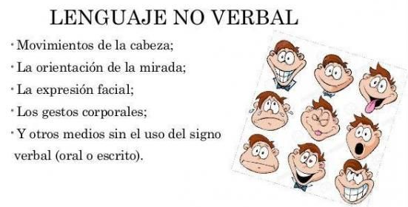

- 10:30 a 11:30 MATEMÁTICAS

Agenda:
Tema: MULTIPLCACIÓN POR DOS CIFRAS

Actividad:
- Clase virtual: explicación y ejercicios
Desarrollo páginas 82 y 83

- 12:00 A 1:00 SOCIALES

Agenda:
Tema: INDEPENDENCIA DE COLOMBIA

Actividad:
- Actividad en casal: Realizaremos un mini cartel o afiche en nuestro cuaderno de sociales, que conmemore nuestro día de independencia. (debe contener frase y dibujo)
Video: https://youtu.be/qjIiUdCGcrI

MIERCOLES 22 DE JULIO

- 7:00 a 8:00 am MATEMÁTICAS

Agenda:
Tema: MULTIPLICACIÓN POR DOS CIFRAS

Actividad
- En casa: APRENDER JUGANDO: practicamos multiplicación por dos cifras: http://www.juntadeandalucia.es/averroes/centros-tic/41009470/helvia/aula/archivos/repositorio/0/203/html/datos/05_rdi/U03/03.htm

- 10:30 a 11:30 am LENGUA CASTELLANA.

Agenda
Tema: COMNICACION NO VERBAL

Actividad
- En casa: Con ayuda de un integrante de tu familia planea una escena corta donde expresen una situación y las diferentes emociones que pueden darse en ella. La actividad la continuaras el día jueves.

- 12:00 a 1:00 CIENCIAS NATURALES

Agenda
Tema: LA MATERIA

Actividad
- En casa: ¿Recuerdas los estados de la materia?

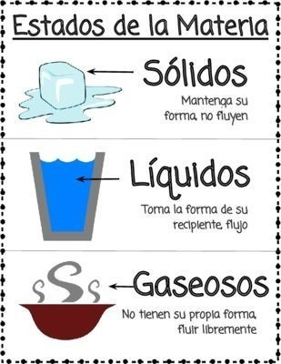

explora tu casa y dibuja en tu cuaderno tres objetos, uno por cada estado de la materia, escribe al lado del dibujo sus características: si es duro o blando, frio o caliente. Todo lo que puedas observar en él.

NOTA: La actividad la socializaremos en clase sincrónica el día de mañana.

JUEVES 23 DE JULIO

- 9:30 a 10:30 am MATEMÁTICAS

Agenda
Tema: MULTIPLICACION POR TRES CIGRAS

Actividad
- Clase virtual:
Explicación y ejercicios

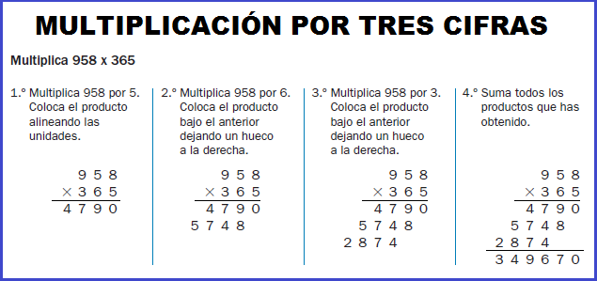

- 10:30 a 11:30 am LENGUA CASTELLANA

Agenda
Tema: COMUNICACIÓN NO VERBAL

Actividad

- En casa:
¿has observado alguna vez a un mimo?
Realiza un corto video mudo con la escena que construiste ayer con tu familiar.
Diviértete: puedes disfrazarte, montar un escenario y presentarlo a los demás miembros de tu familia.

- 12:00 a 1:00 pm CIENCIAS NATURALES

Agenda
Tema: LA MATERIA

Actividad
- Clase virtual: socializaremos la actividad desarrollada en casa el día de ayer y realizaremos a partir de los ejemplos la explicación y conceptos.
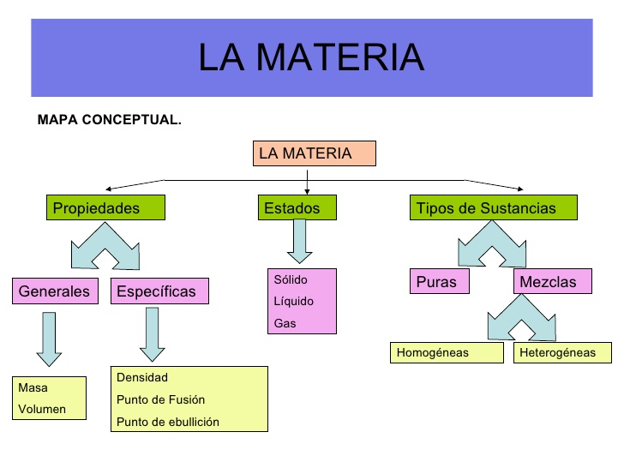
Video de profundización: https://youtu.be/swcjamDFsn0

VIERNES 24 DE JULIO

- 7:00 a 8:00 am SOCIALES

Agenda
Tema: PACTO DE CONVIVENCIA

Actividad:
- En casa: escribe en tu cuaderno el concepto.

¿Qué es un pacto de convivencia escolar?

es el conjunto de principios y normas acordadas que regulan el comportamiento de las personas que hacen parte de la comunidad educativa: estudiantes, maestros, padres, madres de familia y personal administrativo.

NOTA: el día lunes en clase sincrónica, realizaremos la actividad práctica del tema.

- 8:00 a 9:00 am MATEMÁTICAS

Agenda
Tema: RESOLVIENDO PROBLEMAS DE MULTIPLICACIÓN

Actividad
- En casa: Desarrolla en tu cuaderno:

PRODUCTO | VALOR
muñecas | 8.950
bombas | 350
cupcakes | 5.500

María cumplirá años y su madre ha decidido realizarle una fiesta con todas sus compañeras de clase y familiares, observa la tabla de datos y resuelve:

- María invitara a 36 compañeras a su fiesta y las sorpresas serán muñecas ¿cuánto dinero necesitara la mamá de María para comprar las muñecas?
- Para decorar la fiesta, utilizarán 50 bombas ¿Cuánto dinero necesitarán para comprar las bombas?
- Los invitados a la fiesta suman 123 entre familiares, adultos y niñas, si a cada uno se le dará un cupcake ¿Cuánto dinero utilizaran para comprarlos?

- 10:30 a 11:30 am CIENCIAS NATURALES.

Agenda
Tema: PROPIEDADES GENERALES DE LA MATERIA

Actividad
- Clase virtual: Ejemplos y explicación de conceptos

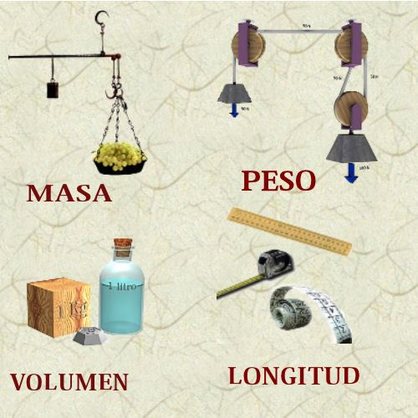

- 12:00 a 1:00 pm ARTÍSTICA

Agenda
Tema: TECNICA DE COLORES

Actividad
- Clase virtual: Este día realizaremos dibujo de formas con degradados de colores.

PARA TENER EN CUENTA

LAS EVIDENCIAS a enviar son las especificadas a continuación.

EVIDENCIAS DE LA SEMANA:

MARTES:

- La actividad en casa de sociales: día de independencia.
- Paginas 82 y 83 del libro de matemáticas, desarrolladas en clase virtual.

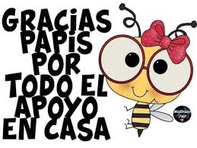
JUEVES:

- Video de lengua castellana: comunicación no verbal.

VIERNES:

- Composición artística realizada en clase sincrónica.
- Problemas de multiplicación de matemáticas desarrolladas en casa.

